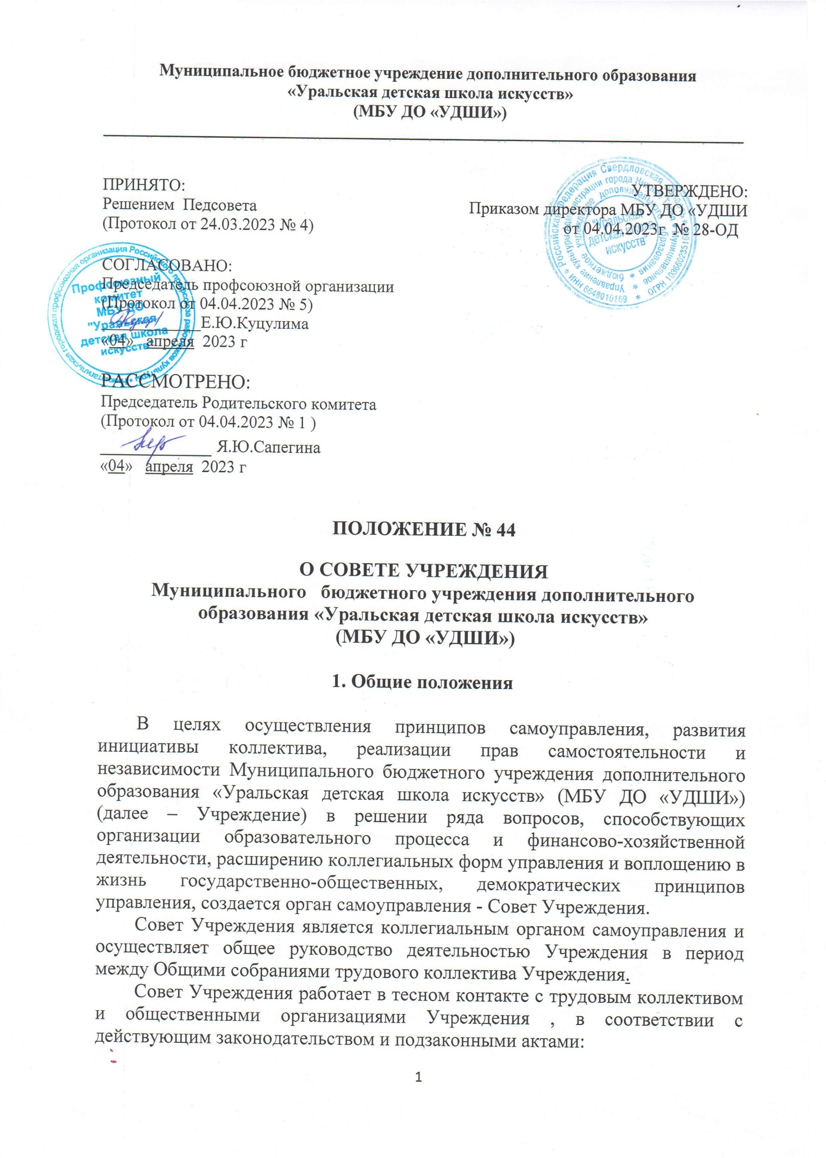- Конституцией Российской Федерации;
Гражданским кодексом Российской Федерации;
- Конвенцией ООН о правах ребенка;
- Федеральным законом Российской Федерации "Об образовании" от 29.12.2012 года № 273-ФЗ;
-иными нормативными правовыми актами Российской Федерации, Свердловской области, муниципального образования город Нижний Тагил, Уставом Учреждения.

2. Функции Совета Учреждения

- разрабатывает проект основных направлений социального и экономического развития Учреждения;
- заслушивает директора о ходе выполнения планов и договорных обязательств, результатах хозяйственно-финансовой деятельности;
- намечает меры, способствующие наиболее эффективной работе Учреждения, соблюдению принципа социальной справедливости;
- осуществляет контроль выполнения решений Общих собраний трудового коллектива Учреждения, информирует трудовой коллектив об их выполнении, контролирует выполнение Устава Учреждения и договора между Учреждения и Учредителем;
- разрабатывает совместно с директором проект Положения об оплате труда;
- согласовывает объемы педагогической нагрузки педагогических работников Учреждения;
- контролирует соблюдение порядка премирования работников, установления надбавок и доплат к ставкам заработной платы и должностным окладам, иных выплат стимулирующего характера;
- контролирует соблюдение администрацией Учреждения порядка лицензирования образовательной деятельности;
- рассматривает поступившие жалобы, касающиеся деятельности Учреждения, проводит дисциплинарные расследования нарушений педагогическими работниками норм профессионального поведения;
- решает другие вопросы производственного и социального развития Учреждения, если они не относятся к компетенции Общего собрания трудового коллектива, Педагогического совета, директора Учреждения.
- Учреждение не выступает от имени образовательной организации.

3. Состав Совета Учреждения

3.1.Состав Совета Учреждения формируется путем избрания в него на Общем собрании трудового коллектива: педагогических работников, работников из числа администрации Учреждения и представителей выборного профсоюзного органа (нечетное число от каждой из перечисленных категорий).
3.2.Численность Совета Учреждения и нормы представительства определяются Общим собранием трудового коллектива Учреждения. Срок полномочий Совета Учреждения - 5 лет.
3.3.Председателем Совета является директор Учреждения. Секретарь Совета избирается из числа его членов на первом заседании.
3.4.Организационной формой работы Совета являются заседания, которые проводятся в соответствии с планом работы или по мере необходимости и оформляются соответствующими протоколами, которые подписываются председателем и секретарем Совета.
Решение Совета Учреждения является правомочным, если на заседании Совета присутствовало не менее двух третей его членов, и за него проголосовало более половины присутствовавших членов Совета, среди которых были равным образом, представлены все категории членов Совета. Решения Совета, принятые в пределах его полномочий, обязательны для всех членов коллектива Учреждения.
Вопросы порядка работы Совета, не урегулированные настоящим Уставом, определяются регламентом Совета, принимаемым им самостоятельно.

